IX Международный строительный форум и выставка "100+ TechnoBuild"
29.08.2022
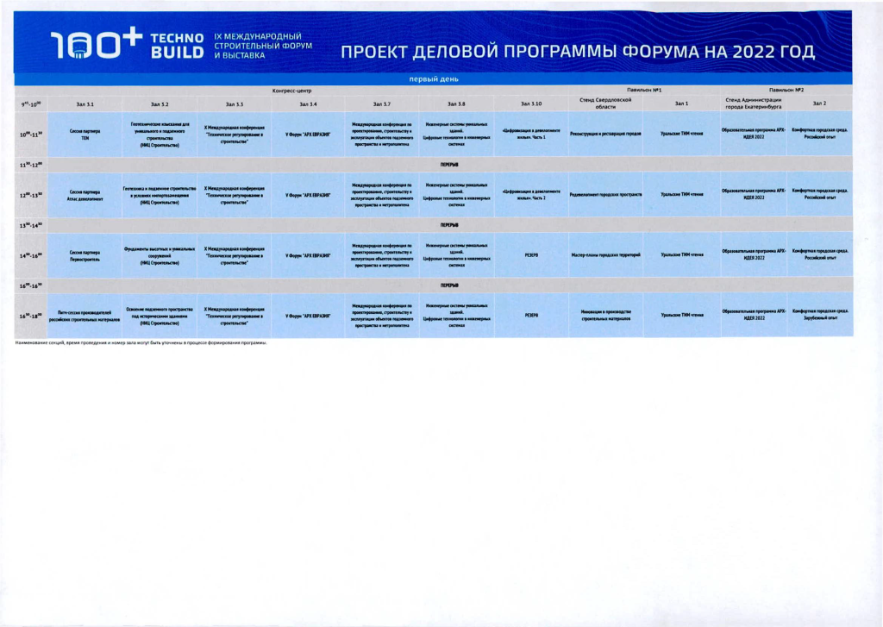

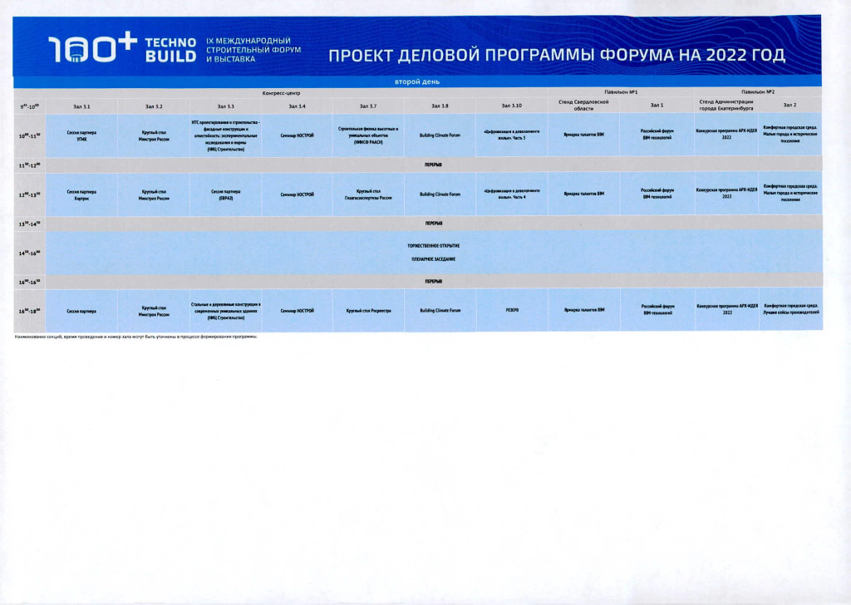

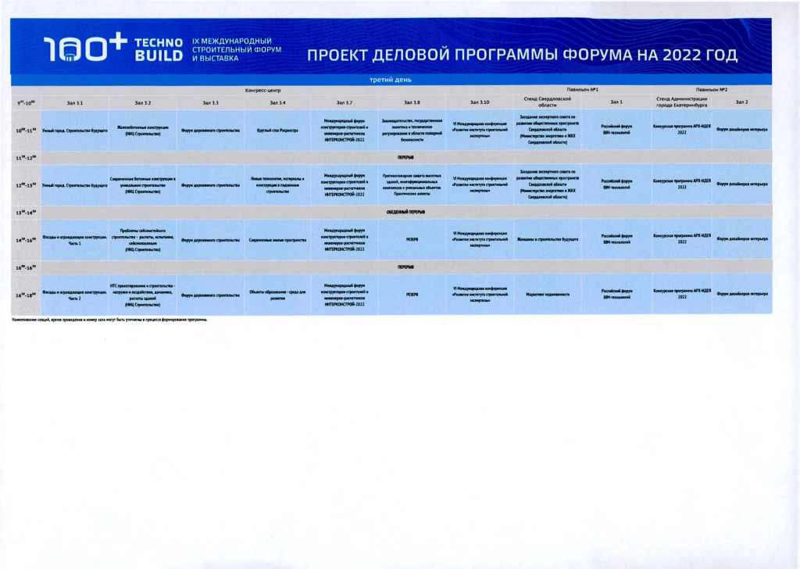

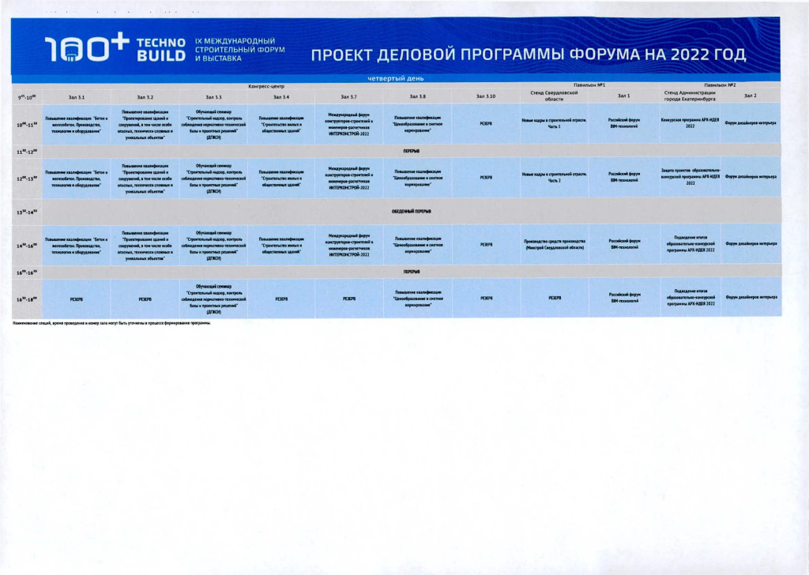

Адрес страницы: http://upt.mos.ru/press-tsent/novost/detail/11019078.html
ГКУ города Москвы «Управление подготовки территорий»

